Les Cytochromes C

Caractéristiques spatiales des cytochromes C
Relation structure fonction avec le positionnement du hème
Conformation conservée au cours de l’évolution

1. Informations

Les cytochromes C sont présents au niveau de la membrane interne des mitochondries des cellules Eucaryotes ou au niveau de la membrane cellulaire des Procaryotes. Ce sont des transporteurs d’électrons et à ce titre ils participent aux transferts énergétiques vers l’ATP . Ces transferts électroniques, du complexe cytochrome réductase vers le complexe cytochrome oxydase, mettent en jeu des changements de valence d’un atome de fer contenu dans un édifice proteique dont la structure est voisine de celle d’une globine de l’hémoglobine (une protéine globulaire portant un hème).

A titre d’exmple, le cytochrome C de cheval (ccheval.pdb) comprend une chaîne peptidique de 104 acides aminés portant un noyau appelé hème lié à la protéine par des liaisons covalentes. La protéine est globalement sphérique, avec un diamètre de 3.4nm. On trouve trés peu d’hélices et aucun feuillet beta. Le coeur de la molécule est hydrophobe, la surface est chargée électriquement, d’où une protéine hautement basique. Le hème est inclus dans une poche tapissée d’acides aminés hydrophobes. Le caractère hydrophobe de l’environnement de l’hème est à l’origine d’un potentiel rédox supérieur à celui de l’hème isolé. Le fer du hème est lié à l’atome de soufre de la méthionine 80 et à l’atome d’azote de l’histidine 18.

Les cytochromes sont présents chez tous les organismes (Procaryotes et Eucaryotes; végétaux et animaux). Tous ces cytochromes présentent des similitudes :
- la fonction est identique chez tous ces êtres vivants (réaction d’oxydo-réduction).
- le cytochrome C de n’importe quelle espèce peut réagir avec n’importe quelle cytochrome oxydase de n’importe quelle autre espèce.
- le potentiel rédox est de 0.25V quelque soit le cytochrome.
- les cytochromes des Procaryotes (cytochrome c2 de bactéries photosynthétques, c552 de la bactérie dénitifiante) ressemblent étroitement aux cytochromes des Eucaryotes.
Ce transporteur d’électrons a trés peu évolué depuis la divergence des plantes et des animaux il y a 1.5 milliards d’années.

Aprés avoir mis en relation la structure d’un cytochrome avec sa fonction, on se propose de rechercher une explication concernant les mécanismes de l’évolution.
2. Les données

Fichiers utilisés | Informations
cbonite.pdb | cytochrome c de Bonite à dos rayé
criz.pdb | cytochrome c de riz
cthon.pdb | cytochrome c de thon
ccheval.pdb | cytochrome c de cheval
c553pro.pdb | cytochrome c553 de Desulvovibrio vulgaris
c551pro.pdb | cytochrome c551 de Pseudomonas stutzeri
c550pro.pdb | cytochrome c550 de Paracoccus denitrificans
c2pro.pdb | cytochrome c2 de Rhodopseudomonas viridis

3. Activités

3.1. Recherche de la structure du cytochrome en rapport avec sa fonction
3.1.1. Le cytochrome de Thon

Quelle est l’allure et la structure d’un cytochrome ?

Objectifs | Actions
Caractériser la disposition spatiale d’un cytochrome, déterminer le nombre de chaînes, identifier les motifs de structure |  | Fichier  Ouvrir  Choisir le répertoire <tpcyt>  sélectionner cthon.pdb
Afficher
Squelette carboné
Colorer
par structure
Colorer
par chaîne
Déterminer la position du hème avec l’atome de fer |  | Ecrire  select hem et valider  Afficher  bâtonnets  Colorer  Les atomes  Choisir une couleur  en cours  Ecrire  select *.fe et valider  Afficher  sphères  Colorer  les atomes  Choisir une couleur  en cours
on peut demander à l’élève d’annoter le modèle d’un cytochrome (voir le schéma ci-dessous).
Visualisation en rubans d’un cytochrome de Thon. | 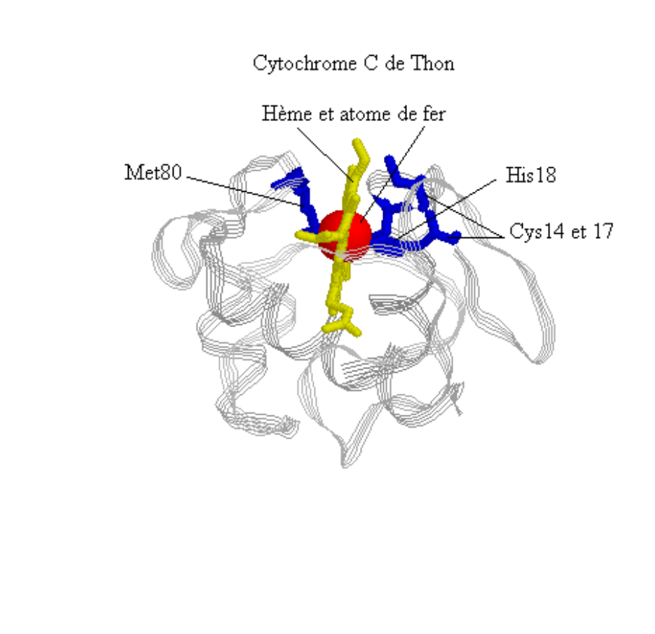

Comment est assurée la fixation du hème ?

On peut avancer l’hypothèse que le maintien en position du hème est réalisé par certains acides aminés tapissant les parois de la poche. On admettra qu’il doit s’agir des acides aminés les plus voisins du hème. Pour déterminer ces acides aminés, on sélectionne tous ceux qui sont situés dans un rayon de 3,5 Angströms (0.35nm).

Objectifs | Actions
Rechercher les acides aminés susceptibles d’intervenir dans la fixation de du hème. | Voir les éléments colorés  select within(4.5,hem) et valider  Afficher  Bâtonnets  Colorer  Les atomes  Choisir une couleur.  En cours  Pour colorer le hème, écrire  select hem  Choisir  Colorer  Les atomes  Choisir une couleur  En cours  Pour identifier les acides aminés les plus proches du hème : cliquer dessus et lire le résultat dans la fenêtre du Menu principal

on peut demander alors de compléter les légendes du modèle de cytochrome de Thon (schéma ci-dessus) et de reporter les acides aminés identifiés dans le tableau 1.

Bilan : Le cytochrome de thon est constitué d’une chaîne d’acides aminés (de Gly1 à Ser103) enroulée localement en hélices (nb=5) reliées par des segments.
Le hème avec son atome de fer est logé dans une poche ménagée par le repliement de la chaîne d’acides aminés.
Quatre acides aminés participent au positionnement du hème : une histidine n°18, une méthionine n°80 et deux cystéïnes n°14 et 17.

3.1.2. Les cytochromes d’autres espèces

Tous les cytochromes connus ont-ils la même structure ?

La relation entre la disposition structurale et la fonction de la molécule n’est pas évidente si elle n’est constatée que sur un seul exemple. La banque de données permet de faire réaliser par plusieurs groupes d’élèves, la même recherche sur des molécules différentes (cytochrome de Bonîte, de Cheval, de Riz ou de divers Procaryotes).

On se répartit les cytochromes de différentes espèces: on compare les éléments de structure, la disposition spatiale en rapport avec l’aménagement d’une poche pour le hème, on fait l’inventaire des acides aminés participant à la fixation du hème.

criz.pdb | cytochrome c de riz
cbonite.pdb | cytochrome c de bonite à dos rayé (poisson)
cthon.pdb | cytochrome c de thon
ccheval.pdb | cytochrome c de cheval
c553pro.pdb | cytochrome c553 de Desulvovibrio vulgaris (bactérie)
c551pro.pdb | cytochrome c551 de Pseudomonas stutzeri (bactérie photosynthétique)
c550pro.pdb | cytochrome c550 de Paracoccus denitrificans (bactérie)
c2pro.pdb | cytochrome c2 de Rhodopseudomonas viridis (bactérie photosynthétique)

on peut demander aux élèves d’effectuer l’exploration d’un nouveau cytochrome, de comparer d’un poste à l’autre la structure de ces molécules, de compléter dans le tableau 1 les acides aminés susceptibles d’intervenir dans la fixation du hème.

Bilan : La découverte des mêmes structures sur des cytochromes différents accrédite l’idée qu’une telle disposition est en rapport avec la fonction de la molécule.

3.2. Recherche d’une explication concernant les mécanismes évolutifs

Les cytochromes existent chez les Procaryotes depuis plus de 2.5GA. On considère qu’ils dérivent tous d’une molécule ancestrale commune, donc que les gènes qui les codent sont issus d’un gène ancestral commun. On cherche les modalités de l’évolution de ces molécules.

3.2.1. Analyse d’un alignement de séquences polypeptidiques de divers cytochromes

C2rhodo.pr -------EGDAAAG-EKVS---------KKCLACHTFDQGG-----ANKVGP-NLFGVFE
C3desul.pr -APAVPNKPVEVKGSQKTVMFPHAPHEKVECVTCHHLVDGK------ESYAKCGSSGCHD
C5azoto.pr -------GGGARSG-DDVVA--------KYCNACHGTGLLN-----APKVGDSAAWKTRA
C550para.p ------NEGDAAKG-EKEF---------NKCKACHMIQAPDGTDIKGGKTGP-NLYGVVG
C551pseu.p --------QD---G-EALFKS-------KPCAACHSVDTK--------MVGP-ALKEVAA
C553desu.p --------AD---G-AALY---------KSCVGCHGADGSK----QAMGVGHAVKGQKAD
cthon.pro --------GDVAKG-KKTFV--------QKCAQCHTVENGG-----KHKVGP-NLWGLFG
cpoisson.p --------GDVAKG-KKTFV--------QKCAQCHTVENGG-----KHKVGP-NLWGLFG
ccheval.pr --------GDVEKG-KKIFV--------QKCAQCHTVEKGG-----KHKTGP-NLHGLFG
criz.pro ASFSEAPPGNPKAG-EKIFK--------TKCAQCHTVDKGA-----GHKQGP-NLNGLFG
* * **

C2rhodo.pr NTAAHKDNYAYSESYTEM--KAKGLTWTEANLAAYVKNPKAFVLEKSGDPKAKSKMTFKL
C3desul.pr DLTAK-KGEKSLYYVV----HAKGELKHT---SCLACHSK---------------VVAEK
C5azoto.pr DAKG---GLDGLLAQ-----SLSGLNAMP---------PK-------G--------TCAD
C550para.p RKIASEEGFKYGEGILEVAEKNPDLTWTEANLIEYVTDPKPLVKKMTDDKGAKTKMTFKM
C551pseu.p KNAG-VEGAADTLALHIK--NGSQGVWGP---IPMPPNP----------------VTEEE
C553desu.p ELFKKLKGYADGSYG-----GEKKAVMTN---------------------------LVKR
cthon.pro RKTGQAEGYSYTDAN-----KSKGIVWNNDTLMEYLENPKKYIP---G-----TKMIFAG
cpoisson.p RKTGQAEGYSYTDAN-----KSKGIVWNENTLMEYLENPKKYIP---G-----TKMIFAG
ccheval.pr RKTGQAPGFTYTDAN-----KNKGITWKEETLMEYLENPKKYIP---G-----TKMIFAG
criz.pro RQSGTTPGYSYSTAD-----KNMAVIWEENTLYDYLLNPKKYIP---G-----TKMVFPG
.

C2rhodo.pr TKDD-EIENVIAYLKTLK---
C3desul.pr PELK---KDLTGCAKSKCHP-
C5azoto.pr CSDD-ELKAAIGKMSGL----
C550para.p GKNQ---ADVVAFLAQDDPDA
C551pseu.p AKIL---AEWVLSLK------
C553desu.p YSDE-EMKAMADYMSKL----
cthon.pro IKKKGERQDLVAYLKSATS--
cpoisson.p IKKKGERQDLVAYLKSATS--
ccheval.pr IKKKTEREDLIAYLKKATNE-
criz.pro LKKPQERADLISYLKEATS--

on demande à l’élève de relever les différences constatées et d‘en proposer une explication.

On peut se demander alors pourquoi au cours de l’évolution certains acides aminés ont été systématiquement conservés. Quels sont ces acides aminés?

3.2.2. Recherche d’une explication à la conservation de certains acides aminés au cours de l’évolution

On se propose de rechercher pour chaque molécule la position dans la séquence des acides aminés conservés au cours de l’évolution, renseigner le tableau 1 ci-dessous.

Tableau 1
Légendes
Acides aminés susceptibles d’intervenir dans la fixation du hème
Acides aminés conservés dans la séquence au cours de l’évolution

Rhodopseudomonas
Desulfovibrio (c553)
Paracoccus (c550)
Pseudomonas (c551)
Thon
Bonite
Cheval
Riz

Bilan : L’exploitation de ces alignements révèle l’existence de nombreuses portions trés variables d’une molécule à l’autre. Certains acides aminés, dispersés dans les séquences, occupent quasiment la même position quelque soit la séquence. A titre d’exemple, voici quelques acides aminés conservés.

 | Thon | Bonîte | Cheval | Riz | Rhodopseudomonas
Cystéïnes | 14, 17 | 14, 17 | 14, 17 | 22, 25 | 13, 16
Méthionine | 80 | 80 | 80 | 88 | 79
Histidine | 18 | 18 | 18 | 26 | 17

On peut considérer que les portions de séquences variables ou absentes sont issues de mutations ayant affecté le gène au cours du temps. Ces mutations n’ont modifié ni la structure ni la fonction, elles sont neutres.

Par ailleurs on constate que les acides aminés qui ont été conservés au cours de l’évolution sont « en contact » avec le hème.Une explication peut être proposée : si une mutation au niveau de l’information génétique a pour conséquence un changement de l’un des acides aminés en rapport avec la fixation du hème au niveau de la globine, la fonction de la molécule s’en trouvera vraisemblablement altérée; elle ne sera pas donc pas conservée. En revanche, si une mutation a pour conséquence de modifier la séquence sans perturber la structure tridimensionnelle de la molécule en un autre endroit (par exemple remplacement d’un acide aminé par un autre de même encombrement ou d’un acide aminé par un autre ayant les mêmes caractéristiques d’hydrophobie ou d’hydrophilie), cette mutation dite « neutre » sera conservée.

